[Bài đọc] Protected Members Details
(Nguồn: OCA Java SE 8 Programmer I Certification Guide – Tr 63)
Chúng ta hãy xem xét một biến khởi tạo protected (hãy nhớ, một biến khởi tạo được coi là một thành viên) của lớp Parent (superclass):
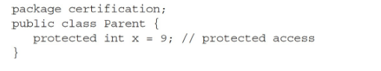
Đoạn mã trên khai báo biến x là protected. Điều này làm cho biến x có thể truy cập được trong tất cả các lớp khác bên trong package certification, cũng như có thể kế thừa bởi bất kỳ lớp con (subclass) nào bên ngoài package certification.
Bây giờ, hãy tạo một lớp Child (subclass) trong một package khác và cố gắng sử dụng biến x:
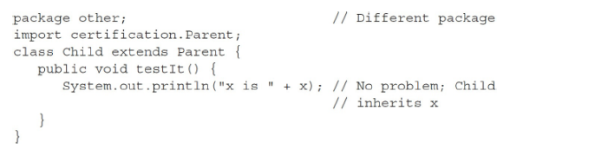
Mã trên biên dịch tốt. Lớp Child (subclass) đang truy cập vào biến protected thông qua kế thừa. Hãy nhớ rằng bất cứ khi nào chúng ta nói về một lớp con (subclass) có quyền truy cập vào thành viên lớp cha (superclass), chúng ta có thể nói rằng lớp con kế thừa thành viên lớp cha, không chỉ đơn giản là truy cập thành viên lớp cha thông qua một tham chiếu đến một khởi tạo của lớp cha. Hãy xem điều gì sẽ xảy ra nếu lớp Child (khác package với lớp Parent) cố gắng truy cập vào biến protected bằng cách sử dụng tham chiếu đến một khởi tạo của lớp Parent:
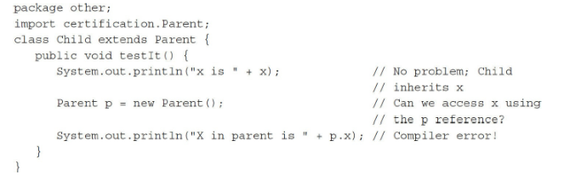
Trình biên dịch cho chúng ta thấy vấn đề:
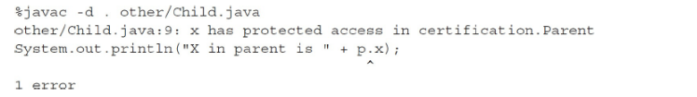
Chúng ta đã thấy rằng các lớp con bên ngoài package có thể kế thừa thành viên protected. Chúng ta cũng nhận thấy rằng các lớp con bên ngoài package không thể sử dụng tham chiếu lớp cha để truy cập một thành viên protected. Đối với một lớp con bên ngoài package, thành viên protected chỉ có thể được truy cập thông qua kế thừa.
Hình sau minh họa ảnh hưởng của access modifier protected đối với các lớp và lớp con trong cùng package hoặc các package khác nhau.
